УДК 004.912

**Модель клинической сферы здравоохранения и влияние законодательства на информатизацию**

**© 2016 г. Блюм В. С., Заболотский В. П.**

*Предложена модель системы первичных медицинских документов, обладающих свойствами полноты, достоверности и гарантированного оперативного доступа к информации. Обращено внимание на необходимость введения в закон об охране здоровья положений об обязательном изготовлении электронных персональных медицинских записей и их сохранении в интегрированной электронной медицинской карте. Показаны перспективы использования базы интегрированных электронных медицинских карт для повышения эффективности управления клинической сферой здравоохранения.*

***Ключевые слова****: информатизация здравоохранения.*

**1. Введение**

Очевидное затишье на фронте информатизации здравоохранения связано со всё возрастающим дефицитом всех видов ресурсов. Не хватает финансовых средств, не достаёт IT-образования врачам и медсёстрам, не хватает воли и компетенции руководителям в понимании целей и методов информатизации, как со стороны разработчиков, так и со стороны потребителей. Кроме того, отсутствуют чёткие, однозначно понимаемые, положения закона, нацеленные на стимулирование процесса информатизации здравоохранения.

Министерство здравоохранения очень своевременно проявило инициативу по разработке проекта федерального закона «О внесении изменений в отдельные законодательные акты Российской Федерации по вопросам применения информационно-телекоммуникационных технологий в сфере охраны здоровья граждан и создания национальных научно-практических медицинских центров» (http://www.rosminzdrav.ru/news/2016/02/29/).

В связи с реализацией данного проекта обратим внимание на два ключевых объекта информатизации в клинической сфере здравоохранения, которые должны, наконец, появиться в законах об охране здоровья. Речь идёт об электронной персональной медицинской записи (ЭПМЗ) и интегрированной электронной медицинской карте (ИЭМК).

**2. О значении и статусе электронной персональной медицинской записи**

Владимир Михайлович Тавровский в работе «КОМПЬЮТЕРНАЯ ИСТОРИЯ БОЛЕЗНИ» (http://vmtavr2.narod.ru/comphyst.htm) отметил: «Радикально изменить информационную среду, в которой протекает лечебно-диагностический процесс, нельзя без усовершенствования истории болезни. В нынешнем виде она не соответствует своему назначению – быть первичным носителем информации.»

С момента написания этих строк прошло много времени. Электронная медицинская карта перестала быть экзотикой, но, по-прежнему, с формальной точки зрения остаётся лишь легкочитаемым образом традиционной бумажной истории болезни.

История болезни есть тот документ, в котором отражается реальность лечебного процесса: последовательность действий врача и их ре­зультаты, рассуждения врача и все события процесса врачевания. Никакой лечебно-диагостический процесс **невозможен** без формирования документа, называемого «истории болезни». Это положение реализуется не в силу циркулярного распоряжения из министерства, а как результат векового опыта развития врачевания.

Однако, этот факт никак не поддержан в основополагающем нормативном документе, в законе «Об охране здоровья граждан Российской Федерации» (№323-ФЗ). О неотъемлемых информационных компонентах лечебно-диагностического процесса – персональной медицинской записи и истории болезни, нет ни слов, ни в обязанностях лечащего врача (ст.70), ни в обязанностях медицинских работников (ст.73).

Из персональных медицинских записей, своеобразных «лексем», элементарных фактов о здоровье, складывается медицинский информационный портрет пациента – «история болезни».

Пациента без «истории болезни» не бывает, по той простой причине, что понятие «пациент» возникает только после встречи (или намерения встречи) больного с квалифицированным источником медицинской информации. В результате такой встречи непременно возникает (должна возникать) **персональная медицинская запись** (ПМИ). Естественным образом упорядоченные по времени ПМИ организуются в «историю болезни» пациента.

Всякий пациент непременно имеет свой медицинский информационный образ в форме медицинской карты. Но в законе об охране здоровья таких информационных атрибутов пациента, как персональная медицинская запись и «история болезни» (медицинская карта) просто нет. В законе отсутствуют объекты, которые **должен знать чиновник**, и, как следствие, нет озабоченности полномочных представителей государства в реальной информатизации здравоохранения.

Результатом такого умолчания является недостаточное внимание со стороны государства к этому информационному аспекту технологии охраны здоровья. Такая недооценка становится совершенно недопустимой при переходе от бумажного к электронному документообороту в лечебно-диагностическом процессе.

На текущем этапе развития информатизации здравоохранении значение электронной персональной медицинской записи (ЭПМЗ) и электронной медицинской карты, неизмеримо возрастает.

**3. О структуре данных и предусловиях формирования электронной персональной медицинской записи**

Электронная персональная медицинская запись (ЭПМЗ) – это неделимая и неизменная запись в электронной медицинской карте пациента.

Источниками ЭПМЗ **могут выступать два класса** объектов системы здравоохранения – это, во-первых, аттестованные для этого вида деятельности медицинские специалисты, во-вторых, лицензированные медицинские диагностические лаборатории.

Будем называть объекты указанных двух классов источников ЭПМЗ **квалифицированными источниками медицинской информации** – КИМИ.

Обобщённая структура ЭПМЗ в терминах грамматических категорий имеет вид:

< **ЭПМЗ** > ::= **<время сеанса><ИД_КИМИ><ИД_ПАЦИЕНТА>**<**документ КИМИ**>, (1)

где

**ИД_КИМИ** – идентификаторквалифицированного источника медицинской информации;

**ИД_ПАЦИЕНТА** – идентификатор пациента, который обычно эквивалентен идентификатору электронной медицинской карты пациента;

**документ КИМИ** –запись, выполненная медицинским специалистом или результаты измерений медицинской диагностической лаборатории.

Качественное отличие ЭПМЗ от традиционной (бумажной) версии персональной медицинской записи состоит в её значительно большей мобильности, в способности к интегрированию в единую электронную медицинскую карту пациента, как на региональном, так и на федеральном уровне.

Значение и цель подобной интеграции, в основном, не подвергается сомнению, однако сакраментальный вопрос «зачем?» далеко не снят.

Полнота медицинского портрета пациента, имеющего право свободно выбирать лечебно-профилактическое учреждение и врача, является одним из важнейших условий рационального использования ограниченных ресурсов здравоохранения, внедрения современных методов и средств раннего обнаружения дефектов оказания медицинской помощи, и, наконец, более эффективного управления системой здравоохранения.

Достижение этих высоких целей связано с созданием ряда социальных и технологических предпосылок.

**3.1. Предусловия формирования электронной записи**

Известно, что число врачей в нашей стране превышает 650 тысяч человек, а количество диагностических лабораторий более 20 тысяч – это целая армия квалифицированных источников медицинской информации (КИМИ).

КИМИ являются ядром системы здравоохранения страны, безусловным стратегическим ресурсом государства, без которого преодоление войн, катастроф и эпидемий немыслимо.

Первейшей предпосылкой развития информационных технологий сбора и обработки ЭПМЗ является создание необходимой информационно-телекоммуникационной инфраструктуры, в которой каждый КИМИ должен быть оснащён инструментами для формирования и транспортировки ЭПМЗ. За последние пять лет в этом направлении сделан значительный шаг вперёд. Данные об оснащённости лечебных учреждений компьютерной техникой [7], говорят о том, что число компьютеров, используемых для автоматизации лечебной работы в российском здравоохранении достигло 85% от числа врачей в нашей стране.

Необходимым условием возникновения ЭПМЗ является повсеместное внедрение медицинских информационных систем (МИС) – программно-аппаратных комплексов для информационной поддержки лечебной работы.

Высокая сложность и деликатность задачи внедрения эффективных МИС, а также сопутствующие задачи обучения медицинского персонала основам компьютерных знаний, обусловлена, в частности, тем, что номенклатура врачебных специальностей в России превышает более ста наименований и каждый из специалистов обладает известной спецификой и собственной обширной лексикой.

Министерство здравоохранения уже определило норматив (приказ №290н от 02.06.2015, зарегистрированный в Минюсте 24.08.2015 «Об утверждении типовых отраслевых норм времени на выполнение работ, связанных с посещением одним пациентом врача-педиатра участкового, врача-терапевта участкового, врача общей практики (семейного врача), врача-невролога, врача-оториноларинголога, врача-офтальмолога и врача-акушера-гинеколога»), согласно которому на формирование персональной медицинской записи в сеансе медицинского обслуживания на эту работу отводится в среднем 6 минут.

Видимо в министерстве полагают, что эффективные МИС уже созданы и повсеместно внедрены. Причём, каждая такая МИС умеет найти в базе электронную медицинскую карту пациента, выбрать из этой карты специфическую и существенную в данный момент и для данного специалиста информацию, отобразить эту информацию в удобной форме на экране дисплея, а также предоставить инструменты быстрого и корректного формирования новой записи, а результат отправить в центр обработки данных.

К сожалению, дело обстоит совсем не так.

Нам не известно ни одной МИС, которая бы, помогая врачу хорошо формировать ЭПМЗ, использовала для этих целей базу интегрированных электронных медицинских карт (ИЭМК). Чтобы при этом исключалась возможность коррекций и подтасовок, а, в результате, создавались условия для работы очередного медицинского специалиста на основе полного медицинского портрета пациента.

Причину отсутствия эффективных инструментов формирования ЭПМЗ, следует искать, в частности, и в отсутствии этой задачи (задачи эффективного и качественного формирования ЭПМЗ) в списке законодательно определённых обязанностей источников медицинской информации.

Эта задача, как бы, сама собой разумеется и является той простейшей составляющей лечебно-диагностического процесса, о которой не стоит, как некоторым кажется, отдельно упоминать.

Есть основание утверждать, что поскольку в законе не выделена и строго не определена задача формирования ЭПМЗ, то не возникает и достаточных оснований её контролировать и поддерживать на государственном уровне. Как следствие, в политике по формированию информационного пространства единого лечебно-диагностического процесса государства, отсутствуют конструктивные требования к первичной медицинской информации по **полноте**, **достоверности** и **доступности** для автоматизированной обработки.

**Полнота** первичной медицинской информации предполагает, что **каждый** квалифицированный источник медицинской информации оснащён специализированной МИС для эффективного **формирования** ЭПМЗ и её **доставки** в ИЭМК.

**Достоверность** первичной медицинской информации достигается за счёт того, что сформированная ЭПМЗ не только сохраняется в локальной базе ЛПУ, но и без задержки отправляется и **дублируется** в интегральной электронной медицинской карте (ИЭМК) пациента на региональном (и федеральном) уровне. Очевидно, что процедура отправки не может и не должна стать дополнительным бременем для источника информации.

**Доступность** первичной медицинской информации для автоматизированной обработки достигается уже за счёт того, что персональная медицинская запись приобретает электронный вид. Кроме того, в оперативной обработке данных могут участвовать не только ограниченные вычислительные ресурсы ЛПУ, но и вычислительные мощности регионального и федерального центров обработки данных (ЦОД). Доступность информации должна проявляться, в частности, и в том, что для автоматизированного анализа и формирования анамнеза пациента может использоваться вся предыстория взаимоотношений пациента с системой здравоохранения.

Ещё одним, важным предусловием внедрения и повышения роли ЭПМЗ должно стать создание государственного репозитория программных инструментов для свободного выбора медицинскими специалистами и их руководителями наиболее эффективных и удобных программных средств формирования ЭПМЗ для конкретного применения.

Однако, мало оперативно и качественно сформировать ЭПМЗ, необходимо иметь возможность автоматически контролировать легитимность (законность) записи. Такая процедура должна выполняться всякий раз, когда ЭПМЗ пытается занять своё место в ИЭМК. Существо проверки заключается в контроле источника медицинской информации (ИД_КИМИ) на предмет его **наличия** в соответствующей региональной (федеральной) базе, а также **актуальность** его аттестаций и лицензий.

Следует подчеркнуть, что речь идёт не только о наличие такой региональной (федеральной) базы данных действующих КИМИ, но и о технологии непрерывного мониторинга, поддержания в актуальном состоянии данных об этом стратегическом государственном ресурсе.

Рассматривая основные предусловия формирования информационной среды государственного лечебно-диагностического процесса, целесообразно формализовать описание потока первичной медицинской информации с той целью, чтобы можно было уверенно говорить об **одинаковом понимании этого предмета**.

С целью формирования общей точки зрения предлагаем рассмотреть простую информационно-событийную модель потока первичной медицинской информации.

**4. Информационно-событийная модель потока медицинских записей**

Рассмотрим ЭПМЗ, как вектор, который не только фиксирует конкретный момент времени встречи пациента с КИМИ, но и характеризуется направлением воздействия на организм пациента, нацеленный на продление его жизни. Кроме того, этот вектор содержит вполне определённый объём информации (количество битов), пропорциональный объёму ресурсов, затраченных системой здравоохранения в конкретном сеансе обслуживания пациента.

Новый вектор ЭПМЗ для конкретного пациента, с одной стороны, должен суммироваться со всей предыдущей совокупностью векторов истории болезни данного пациента, а с другой стороны, должен непрерывно изменять направление действия во времени, вплоть до появления очередной ЭПМЗ.

Особое место в последовательности векторов электронной истории болезни пациента занимают первый и последний вектора. Первый вектор ЭПМЗ () – это запись врача о рождении пациента, в которой фиксируется момент рождения и, возможно, некоторые параметры новорождённого. Вторым особенным вектором ЭПМЗ () является запись врача, в которой констатируется смерть пациента. Этот вектор, в отличие от прочих, в дальнейшем не изменяется во времени.

На первом шаге рассмотрим такое двумерное пространство , в котором проекции информационных векторов ЭПМЗ различных пациентов не пересекаются. Порядок в списке пациентов зададим за счёт даты рождения, а внутри конкретной даты используем естественный порядок включения пациентов в соответствующий реестр пациентов (базу ИЭМК).

В этом случае, идентификатор пациента и его интегрированной электронной истории болезни (интегрированной электронной медицинской карты) может быть определена как:

**<Идентификатор ИЭМК> ::= <дата рождения>**

**<учётный номер в системе здравоохранения> (2)**

Предложенный способ идентификации (2) задаёт отношение строгого порядка на множестве электронных историй болезни. Областью значений грамматической категории <**Идентификатор ИЭМК**>  – го пациента будет значение функции , где  – уникальный терминальный символ, фиксирующий назначенный момент времени рождения пациента.

Таким образом, для  или .

В этом случае, конечное множество идентификаторов ИЭМК

()

может быть упорядочено на временной оси для всей популяции и интерпретироваться, как множество моментов времени, которые фиксируют события рождения пациентов.

При таком подходе, разность между текущим моментом времени –  и временем, соответствующим идентификатору ИЭМК конкретного пациента – , определяет реальный возраст пациента. Для заданного множества идентификаторов ИЭМК всегда может быть определён идентификатор самого возрастного (старшего) пациента. Такой идентификатор обозначим как – .

Для построения модели событий в клинической сфере здравоохранения на плоскости  определим ортогональную систему координат, в которой ось абсцисс  – ось времени жизни популяции, а ось ординат – ось времени жизни пациента. Начало системы координат определим, как самый ранний момент времени рождения пациента, история болезни которого, по каким-то причинам, сохранилась в архивах системы здравоохранения (рис. 1), но так, чтобы все наши дальнейшие построения выполнялись в первом квадранте данной системы координат.

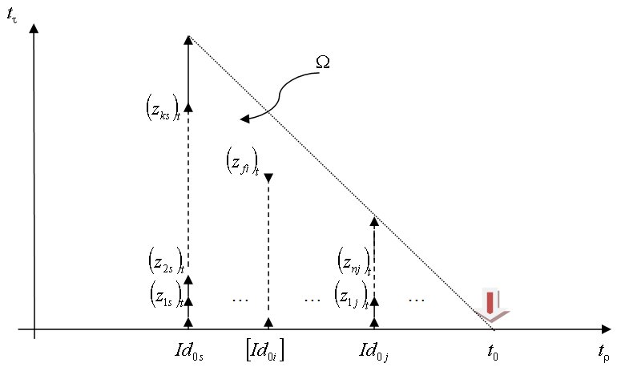

Рисунок 1. Событийная модель потока ЭПМЗ

Для самого возрастного пациента, идентификатор электронной истории болезни которого – , построим вектор (проекция информационного вектора ИЭМК пациента на временную плоскость ), длина которого  будет равна реальному времени жизни этого пациента. Вектор  разместим параллельно оси  с началом в точке . Очевидно, что  – интервал жизни популяции, т.е. интервал времени, в который попадают все ИЭМК живых пациентов.

Вектор  есть проекция информационного вектора истории болезни самого старшего пациента (на данный момент) на временную плоскость .

Построим соответствующие вектора  для всех учтённых ИЭМК (имеющих идентификаторы – ), но не имеющих ЭПМЗ о смерти пациента – . Начало этих векторов будет лежать на оси , а конец окажется одной из точек гипотенузы прямоугольного треугольника.

Каждый вектор  есть последовательность проекций векторов ЭПМЗ i-ого пациента на временную плоскость, то есть временной образ истории болезни конкретного пациента.

 , где  – число электронных персональных медицинских записей в ИЭМК - го пациента, а  равна интервалу времени от момента возникновения данной ЭПМЗ до момента возникновения следующей, либо до текущего момента .

Равносторонний прямоугольный треугольник на плоскости , катетами которого являются вектор и отрезок оси  – , ограничивает временное пространство , в котором размещены все, без исключения, события, которые фиксируют моменты возникновения ЭПМЗ вида (1) в системе здравоохранения для всех ныне здравствующих пациентов.

Актуальными будем называть такие события, которые соответствуют ЭПМЗ живых пациентов, то есть пациентов, в ИЭМК которых не содержится записи – .

В данной модели (рис.1) для текущего момента времени  проекции информационных векторов ИЭМК всех учтённых пациентов упорядочены по величине (времени жизни пациента), а вершины всех временных проекций векторов лежат на одной прямой, которая является гипотенузой прямоугольного треугольника, ограничивающего временное пространство .

В пространстве  размещены и строго упорядочены по оси  все ИЭМК, а по оси  строго упорядочены временные проекции всех ЭПМЗ каждого ныне здравствующего пациента.

Гипотенуза равностороннего треугольника (пространства ) – это отрезок прямой , длиной . Особенностью этого отрезка является то, что он определяет временной **интерфейс системы здравоохранения**. Именно на этом ограниченном отрезке, и только на нём, в данный момент могут возникнуть новые события (новые ЭПМЗ) в клинической сферы здравоохранения. Гипотенуза треугольника в нашей модели определяет текущий момент времени.

Выбирая шаг  для наблюдения за динамикой развития модели, например, суточный интервал, легко определить алгоритм учёта новых событий и исключения из рассмотрения не актуальных ИЭМК [4]. Понятно, что правила внесения изменений в модель не должны приводить к временным коллизиям.

Динамика изменения модели проиллюстрирована на рис.2.

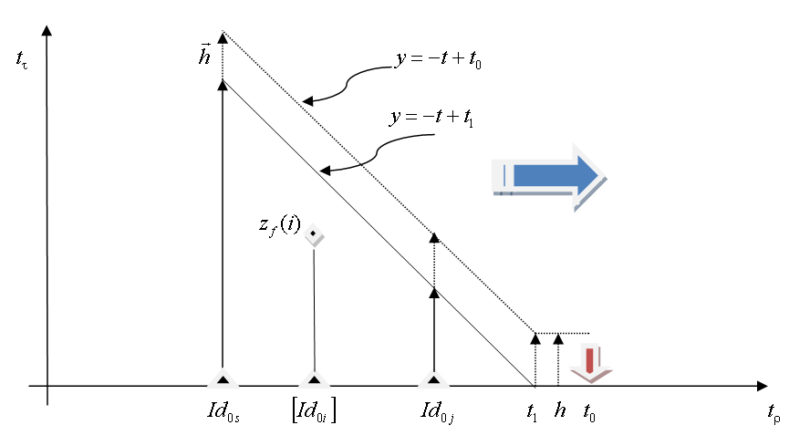

Рисунок 2. Динамика событий в модели потока ЭПМЗ

Следует напомнить, что на суточном интервале российская система охраны здоровья порождает порядка миллиона персональных медицинских записей, попадающих в соответствующие истории болезни [3]. Известно также, что на суточном интервале в среднем рождается около пяти тысяч пациентов (в Санкт-Петербурге около 150 пациентов) и умирает приблизительно такое же число, что отражается в соответствующих особенных персональных медицинских записях.

Важно помнить, что в предложенной модели временная составляющая каждого вектора  непрерывно изменяется (увеличивается) независимо от того появилась новая ЭПМЗ в ИЭМК конкретного пациента или нет. Тем самым подчёркивается принципиальный характер непрерывного мониторинга данных о здоровье пациента.

Интегрированная электронная история болезни (интегрированная электронная медицинская карта - ИЭМК) это сумма векторов ЭПМЗ, которая пополняется системой охраны здоровья на протяжении всей жизни пациента. Начиная с момента рождения, система здравоохранения производит персональные медицинские записи (теперь – ЭПМЗ) и последовательно размещает их в истории болезни (теперь – в электронной медицинской карте). Каждая запись имеет собственное информационное наполнение.

Не пытаясь в этой работе анализировать и оценивать семантику записи, мы всегда можем посчитать количество битов, необходимых для хранения данной ЭПМЗ в памяти компьютера. При этом каждый бит, в той или иной степени, несёт в себе информацию о ресурсах затраченных системой здравоохранения на данного пациента. Очевидно, что каждый вектор ЭПМЗ будет иметь фиксированную по величине проекцию на информационную ось в пространстве  ( рис. 3).

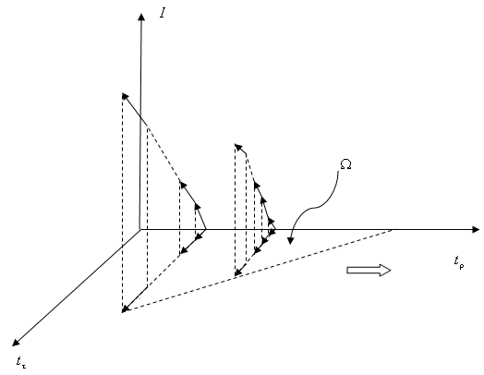

Рисунок 3. Информационно-событийная модель потока ЭПМЗ

Вектор последней записи (ЭПМЗ) в ИЭМК будет непрерывно увеличивать временную составляющую и уменьшать угол наклона к плоскости времён, вплоть до появления очередной записи. В момент возникновения вектор ЭПМЗ () направлен строго параллельно информационной оси . В дальнейшем информационная составляющая вектора  остаётся постоянной, а временная – начинает непрерывно увеличиваться, вплоть до появления очередной ЭПМЗ.

Сумма векторов ИЭМК конкретного пациента размещена в персональной для данного пациента информационно-временной плоскости , которая характеризуется назначенным моментом рождения ­–  (рис.3).

В результате анализа информационного вектора ИЭМК, может быть оценено не только его информационное наполнение (объём ресурсов здравоохранения, затраченных на пациента), но и, так называемый, «угол внимания» системы здравоохранения по отношению к конкретному пациенту. Этот параметр важен при организации государственной системы диспансерного контроля состояния здоровья.

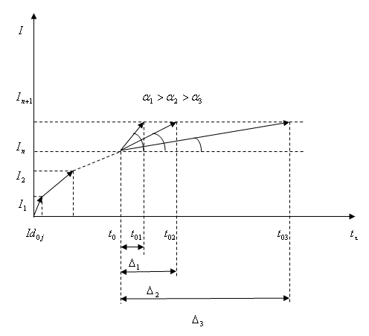

Рисунок 4. Информационный вектор истории болезни

При увеличении интервала времени между посещениями врача  уменьшается угол наклона информационного вектора , что может быть использовано в качестве объективного критерия для проведения профилактического контроля здоровья (рис.4).

Ещё одним, интересным с точки зрения мониторинга общественного здоровья, объектом в предлагаемой информационно-событийной модели является ограниченная плоскость, проходящая через гипотенузу треугольника событий  и перпендикулярная временной плоскости . На этой плоскости все суммарные вектора ИЭМК всех живых пациентов будут представлены одной точкой с координатами (возраст пациента, количество информации в ИЭМК данного пациента) (рис.5). Точки этого «звёздного неба» непрерывно перемещаются слева направо по этой ограниченной плоскости «момента времени», скачкообразно поднимаясь над «горизонтом» при всякой встрече данного пациента с квалифицированным источником медицинской информации.

Доподлинно известно, что большая часть новых «звёзд» вспыхивает в левой части рассматриваемой плоскости, а гаснет – в левой её области. Однако, глубокий анализ распределений медицинских информационных «звёзд» пациентов и динамики их подъёма над горизонтом ещё только предстоит выполнить в рамках мониторинга и анализа базы ИЭМК.

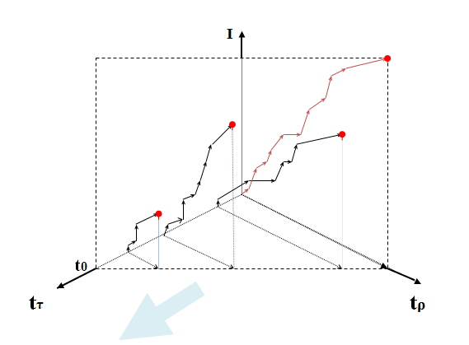

Рисунок 5. Отображение информационного портрета пациента в виде точки на плоскости «момента времени»

Весьма любопытной и заманчивой является перспектива наблюдать на одном экране интегральную картину состояния здоровья всего населения России в конкретный момент времени. Такую возможность нам сможет предоставить технология ведения федеральной базы ИЭМК.

**5. Выводы**

Главной особенностью предложенной модели является её технологическая направленность. То есть возможность использования алгоритма, описывающего процесс сбора первичной медицинской информации, в качестве «движка» интернет-сервиса «Интегрированная электронная медицинская карта».

Модель ориентирована на формирование полного потока событий, связанных с возникновением ЭПМЗ и формированием ИЭМК. При этом новые пациенты (новые ИЭМК) могут вводиться в состав модели, не изменяя схемы её функционирования. Этот эффект возникает за счёт того, что каждая вновь возникшая ЭИБ актуального пациента встраивается в модель по дате рождения, не нарушая строгого порядка учёта. Что, в свою очередь, позволяет использовать тривиальные хэш-функции для эффективного доступа, как к конкретной ИЭМК, так и к конкретной ЭПМЗ, внутри выбранной карты.

Важным свойством модели является простота извлечения целостных фрагментов данных для их автономного использования. Речь идёт об извлечении или репликации набора ИЭМК, которые обслуживаются, например, конкретной поликлиникой (или регионом) и используются для оперативного управления лечебной работой.

Извлечение из федеральной базы ИЭМК соответствующих баз для регионов предполагает использование единой библиотеки алгоритмов и программ для поддержания их функционирования. Очевидным синхронизирующим фактором при этом является, с одной стороны, выбранный способ идентификации электронных медицинских карт, а с другой стороны, фактор единого времени возникновения событий – ЭПМЗ.

При внедрении в регионах модели полной достоверной и доступной первичной медицинской информации и соответствующей технологии ИЭМК, целесообразно в качестве первоочередных объектов внедрения рассматриваться поликлиническую сеть региона и сеть родильных домов (перинатальных центров).

Предлагаемая простая модель может служить опорой для формирования общей точки зрения на организацию информационных потоков в лечебно-диагностических процессах в регионах и стране в целом.

Возможно, вновь осмысленный статус ЭПМЗ и внесение в закон обязательной функции интегрирования ЭПМЗ в базу ИЭМК для постоянного практического использования – это реальный путь к решению следующих проблем:

1. Возвращение государственной и частной медицины в единую схему оздоровления нации, к работе с опорой на единую полную, достоверную и доступную для автоматизированной обработки базу ИЭМК.
2. Переход к автоматической технологии сбора и обработки медицинской статистики и повышению достоверности результатов статистической обработки данных, и, как следствие, высвобождению более 5 млрд. рублей в год для нужд клинической медицины.
3. Появлению федеральной библиотеки эффективных алгоритмов и программ над базой ИЭМК для решения задач раннего обнаружения дефектов оказания медицинской помощи.

Реализация модели информационного «города солнца» в сфере клинического здравоохранения неразрывно связана с появлением в российском федеральном законе положения, согласно которому **всякая электронная персональная медицинская запись, изготовленная квалифицированным источником медицинской информации, должна быть сохранена в региональной и федеральной базах интегрированных медицинских карт и доступна для автоматизированной обработки.**

P.S. В отношении ИЭМК уже не поднимается вопрос о необходимости хранения её бумажной версии, а это, согласитесь, заметный прогресс в осознании информационных проблем здравоохранения.

**Литература**

1. Тавровский В. М.. Автоматизация лечебно-диагностического процесса. ООО "Вектор Бук". Тюмень. 2009- 464 с.
2. Официальная медицинская статистика. [Электронный ресурс]. — Режим доступа: http://www.mzrd.ru/?f=np_about_pro
3. Блюм В. С., Заболотский В.П. Мысленный эксперимент по организации учета и обработки информационных медицинских услуг. Врач и информационные технологии, №4 2009. стр. 27-35
4. Блюм В. С. Дискретно-событийная модель здравоохранения и федеральный сервис «Интегрированная электронная медицинская карта». Математическая морфология. Электронный математический и медико-биологический журнал. - Т. 11. -Вып. 4. - 2012.
5. Блюм В. С. Инновационная государственная система медицинской статистики . Актуальные проблемы [экономики и управления](http://elibrary.ru/contents.asp?issueid=1398516). 2015.- 80-88 с.
6. Блюм В. С., Заболотский В. П. Классификация программных агентов для раннего обнаружения дефектов оказания медицинской помощи по данным интегрированной электронной медицинской карты**.** **Математическая морфология.** Электронный математический и медико-биологический журнал. **Том 14, вып. 1. 2015.**
7. Какорина Е. П., Поликарпов А. В., Огрызко Е. В., Голубева Т. Ю. Оценка оснащённости компьютерным оборудованием медицинских организаций в Российской Федерации. Менеджер здравоохранения №8, 2015, стр.49-56

**Information model of clinical health care and the impact of legislation for informatization**

**Blum V., Zabolotski V.**

The model of the system of primary medical records, having the properties of completeness, reliability and guaranteed real-time access to information. Attention is drawn to the need to implement the provisions of the law on the mandatory manufacture of electronic personal health records and their delivery into an integrated electronic medical record. The prospects of using base integrated electronic health records to improve the efficiency and effectiveness of the management of clinical health sector.

**Key words**: informatization of clinical health care.

**В. С. БЛЮМ**

кандидат технических наук, старший научный сотрудник, Санкт-Петербургский институт информатики и автоматизации РАН, 199178, г. Санкт-Петербург, 14-я линия ВО, д. 39, vlad@blum.spb.su

**В. П. ЗАБОЛОТСКИЙ**

доктор технических наук, главный научный сотрудник, Санкт-Петербургский институт информатики и автоматизации РАН, 199178, г. Санкт-Петербург, 14-я линия ВО, д. 39, lai@iias.spb.su

Санкт-Петербургский институт информатики и автоматизации РАН

Поступила в редакцию 25.03.2016.